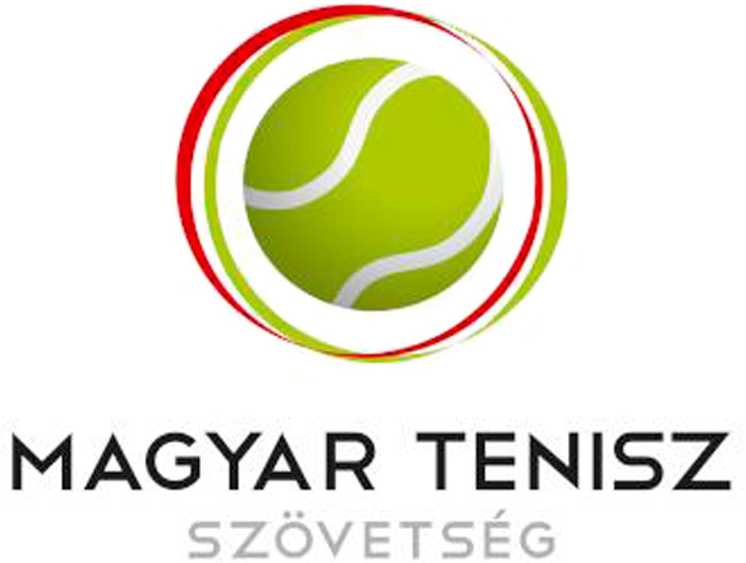Verzió: v1.1 Érvényes: 2014.06.18.

MTSZ Szabadkártya-­‐kérelem módja és az odaítélés szempontjai

1. A Magyarországon megrendezésre kerülő nemzetközi korosztályos (TE12, TE14, TE16, ITF junior) és felnőtt pénzdíjas (ITF Pro) versenyekre minden játékos jogosult szabadkártyát kérelmezni.
   1. A szabadkártya kérelmeket és lemondásokat írásban kell elküldeni az [info@huntennis.hu](mailto:info@huntennis.hu) címre néhány mondatos indoklással. Csak az írásban elküldött kérelmek lesznek figyelembe véve.
   2. A szabadkártya kérelmezés határideje a **verseny előtti hétfő éjfél**.
   3. A szabadkártyákat az MTSZ mindenkori szakmai vezetése ítéli oda a játékosoknak a hazai és a nemzetközi ranglista helyezés, az elért eredmények és egyéb szakmai szempontok alapján.
   4. Az A-­‐Válogatott keretes játékosok előnyt élveznek a szabadkártya odaítélésekor.
   5. A kiosztott szabadkártyákról az MTSZ a honlapján tájékoztatást ad legkésőbb a verseny előtti csütörtök éjfélig.
   6. Azon játékosok, akik a részükre kiosztott szabadkártyával nem élnek, a következő hat hónapban semmilyen hazai rendezésű nemzetközi vagy hazai versenyre nem kaphatnak szabadkártyát.
2. Jelen útmutató kizárólag a nemzetközi versenyek azon szabadkártyáira érvényes, amelyekkel az MTSZ rendelkezik.